**软件开发说明书**

是一套集成前端加工控制，激光扫描仪以及操作界面的系统。在系统开发中要紧密联系相关硬件，可以实现调用软件（对硬件控制的软件），相关数据交互。

1. 界面说明：

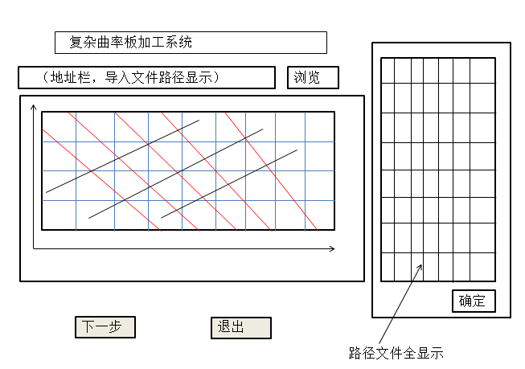

图一

软件打开后首先显示如图一所示，点击浏览“浏览”按钮后，弹出选择打开窗口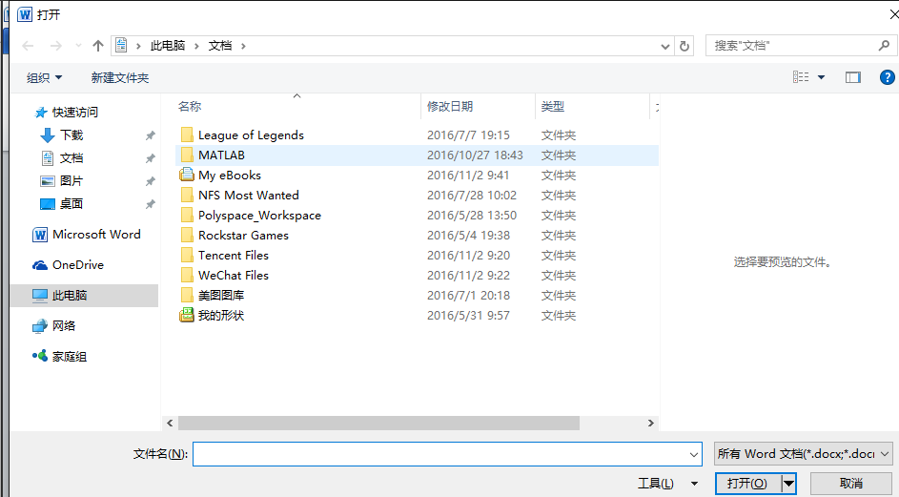

选择路径，点击打开，实现路径导入系统。路径导入后，在GUI左侧显示路径的图像（正反面要以颜色区分并有说明），右侧表格中显示路径数据，表格格式如下

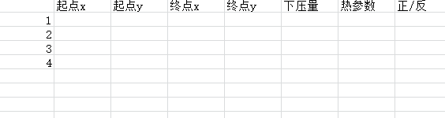

表中所有数据均可以修改，修改完成后，点击“确认”按钮，在左侧图形中显示最新图像（起点和终点位置的变化），点击下一步进入下一个图形界面，退出关闭程序。

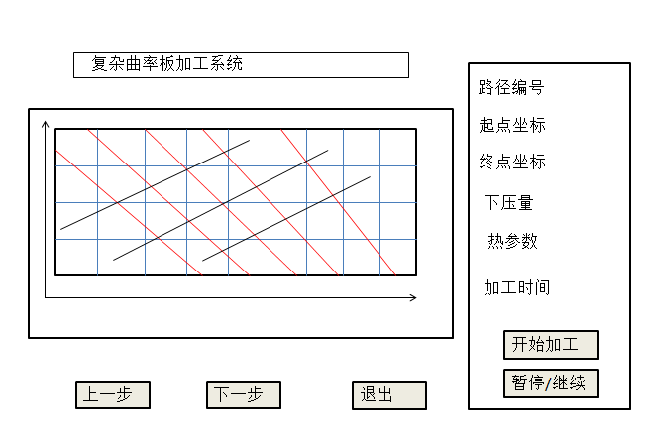

图二

点击开始加工按钮，调用机器加工控制软件，同时在左侧显示加工演示图（动态），右侧显示正在加工路径的基本信息，加工时间自点击“开始加工”按钮开始计时。“暂停/继续”按钮可以通过调用机器加工控制软件实现对机器控制。点击“上一步”可以返回界面一，“下一步”进入下一图形界面。“退出”结束程序。

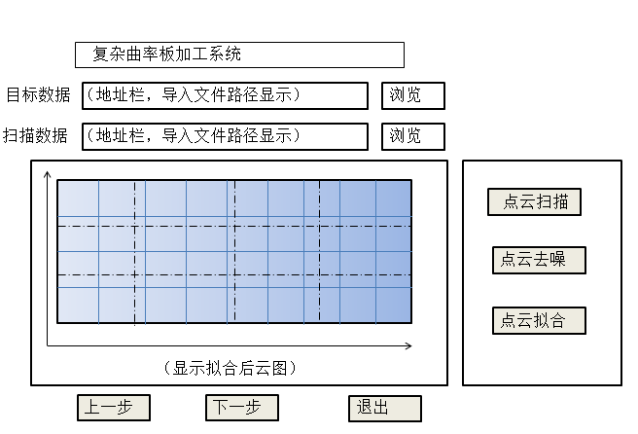

图三

“点云扫描”按钮可以调用激光扫描仪程序，目标数据与扫描数据可以通过用户选择的文件输入，点击“点云去噪”调用后台算法去掉扫描中的噪声点，去噪算法结束时，弹出窗体：（去噪后的点云数据需要生成新的文件并保留）

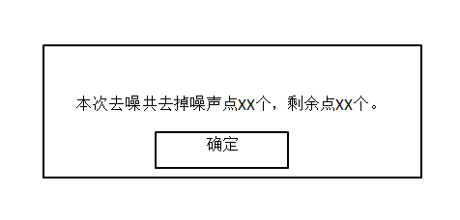

点击“点云拟合”后调用后台算法，实现目标数据与点云去噪后的数据的拟合，并在左侧显示。点击“上一步”可以返回界面一，“下一步”进入下一图形界面。“退出”结束程序。

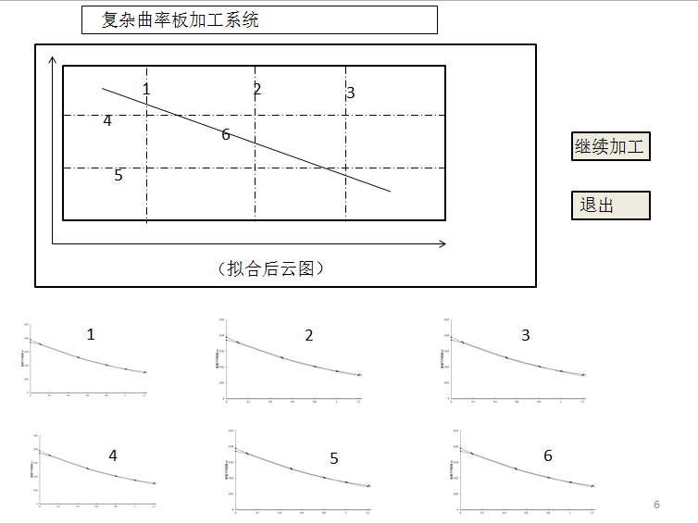

图四

在此图形界面中，1-5固定显示板长方向1/3,1/2,2/3，班宽方向1/3,2/3处，目标形状与实际形状的误差曲线，6显示用户自由选择任意两点间的误差曲线，点击“继续加工”返回图一所示界面，点击“退出”结束程序。

程序要求：

1. 软件运行稳定，不出现BUG或者崩溃现象。
2. 源代码后要有详细注释说明，以便进行调试和二次开发。
3. 软件要有良好的兼容性与适用性
4. 软件中出现的算法需要有具体解释说明，如相关文献。